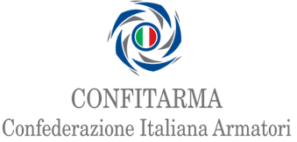

NOTA STAMPA
Confitarma in accordo con ECSA accoglie con favore l’approvazione dell’Accordo di libero scambio UE–Mercosur

Roma, 10 gennaio 2026 – Confitarma, in linea con la posizione espressa dall’ECSA – European Community Shipowners’ Associations, accoglie con favore l’approvazione, da parte degli Stati membri dell’Unione europea, dell’Accordo di libero scambio tra UE e Mercosur, che rappresenta un segnale concreto a sostegno di un commercio aperto, regolato e basato su regole condivise, in una fase di forte incertezza geopolitica e crescente frammentazione degli scambi internazionali.

Il trasporto marittimo è un pilastro essenziale per la sicurezza energetica, alimentare e delle catene di approvvigionamento europee, assicurando circa il 76% del commercio estero dell’Unione. In questo contesto, il libero scambio e l’accesso ai mercati globali restano elementi chiave per rafforzare la competitività del sistema produttivo e la sicurezza economica dell’Europa.

L’Accordo UE–Mercosur contribuisce a rafforzare partenariati di lungo periodo, favorire la diversificazione delle rotte commerciali e sostenere catene di approvvigionamento più resilienti, confermando il ruolo centrale dell’Europa nel commercio globale.

Confitarma ed ECSA sottolineano l’importanza di garantire una rapida conclusione dell’iter di approvazione da parte del Parlamento europeo, così da assicurare una tempestiva attuazione dell’Accordo e fornire certezza giuridica alle imprese e agli operatori economici, a beneficio dell’export, dell’import e della competitività del sistema marittimo-logistico europeo.

